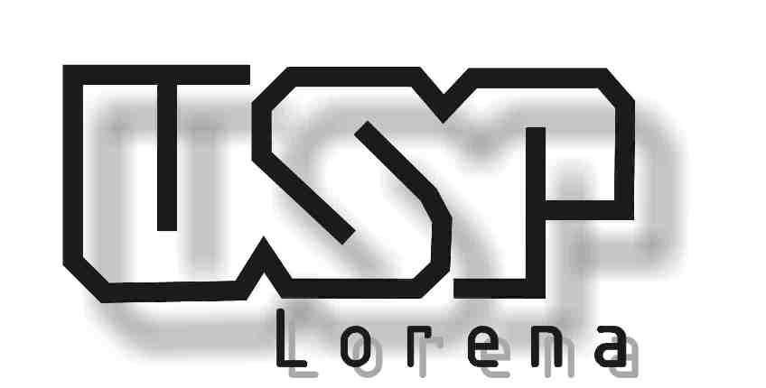ESCOLA DE ENGENHARIA DE LORENA
Departamento de Engenharia de Materiais

DISCIPLINA: LOM3022 – Materiais para Industria Química
1 semestre 2025

Professor Dr. Cassius O. Figueiredo Terra Ruchert, Professor Associado
Período Aulas: 24/02/2025 a 07/07/2025

Aulas Teóricas: Sexta Feira – 19:00 as 20:40 hs – Sala 203 - Turma: 1D12025

PROGRAMA

- Introdução (apresentação do programa)
- Materiais para a Indústria Química
- Seleção de Materiais (resumido)
- Aços e Ferros Fundidos (resumido)

1ª Prova (29/04/2025)

- Corrosão dos Materiais (5 a 6 aulas)

2ª Prova (23/06/2025)

  - *0,8 + ML*0,2

Onde: M_{F} = Média Final e P1 e P2 são as provas regulares
ML = Média das listas

NÃO HAVERÁ PROVA SUBSTITUTIVA

DATA REC:08/07/2025

LITERATURA

[1] Telles, P. C. S. - Materiais para Equipamentos de Processo - Ed. Interciência, 4º Ed., 1989
[2] Bresciani, F., E. - Seleção de Materiais Metálicos - Ed. da UNICAMP, 2º Ed
[3] Freire, J. M. - Materiais de Construção Mecânica - Ed. Livros Técnicos e Científicos, Editora 1993
[4] A. Remy/ M. Gay/ R. Gonthier - Materiais - Hemus Editora Limitada - 2ª Edição.
[5] Chiaverini, V. Tecnologia Mecânica - Materiais de Construção Mecânica - Vol. II - Ed. McGraw Hill do Brasil Ltda.
[6] Gentil, V. - Corrosão. - Ed. Guanabara Dois, 1982
[7] Canevarolo, Sebastião V. “Técnicas de Caracterização de Polímeros” – Editora Artliber
[8] Mechanical Behavior of Materials: Engineering Methods for Deformation, Fracture and Fatigue Norman E. Dowling.
[9] CALLISTER, W.D. – Ciência e Engenharia de Materiais – Uma Introdução (preferencialmente 7a. ou 8a. Edições), Ed. LTC

